### 携“课题”入课堂，做实践的“思想者”

### ——常州市博爱小学举行市级课题研究课校园开放活动

教师的成长离不开教育科研的滋养。为提升一线教师教育科研水平，扎实推进课题工作有效开展。近日，博爱小学开展了市级、校级课题研究开放活动，教科室王丽娟副校长、许吇、华淑艳副主任、教导处张丽主任和各课题组成员参与了开放活动。

做研究绝对不是凌驾于教育教学之外的事情，而是并行的。是在教育教学工作中自然衍生出来的价值与结果。需要基于日常的教育教学活动开展相应的课题研究，所以一线教师的课题研究活动离不开教育教学活动的支撑。

围绕市级课题《呼应核心素养的小学英语单元进阶研究》，课题组金雯翔老师执教五下《Birthdays》第四课时，老师通过复习旧知和反思调查问卷的结果，顺势抛出“为父母设计生日会”的任务。进一步引发学生思考，怎么样给父母过生日，巧妙融合绘本，揭示主题意义即孩子做的一切有爱的事对于父母来说都是完美的生日。最后孩子们精心设计生日贺卡，等待父母过生日的时候送给他们。这是一场爱的教育。

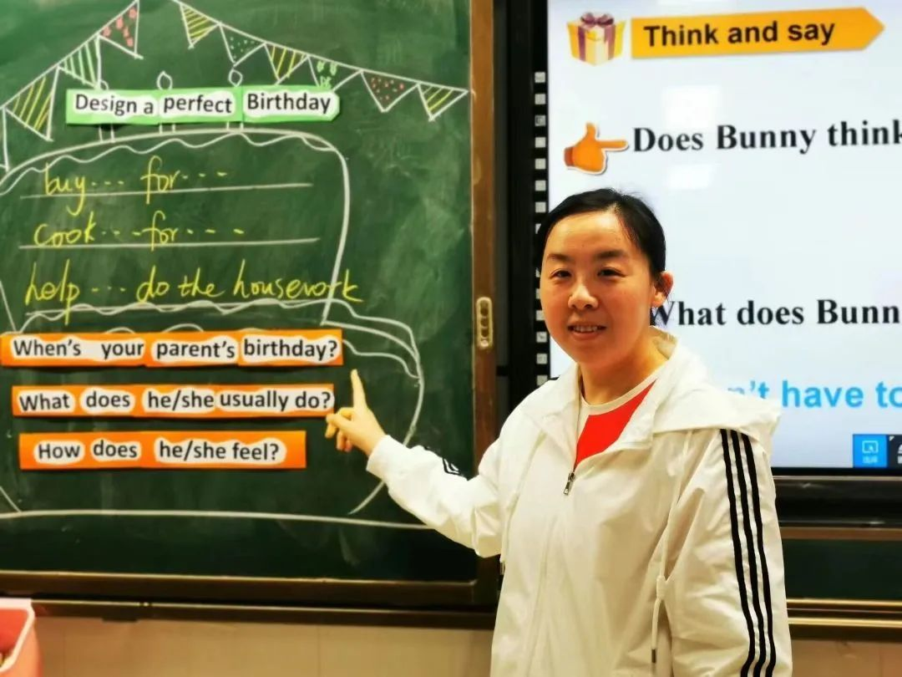

教育科研成果既有目标指向性，又有过程性和生成性。在研究课结束后，课题组成员在教科室王丽娟副校长、许吇、华淑艳老师、教导处张丽主任和课题组长的带领下进行分析和总结，提炼经验。把教学过程成功的案例记录下来，并用新理论加以剖析，为后期进一步提炼成果、撰写成论文积攒素材。

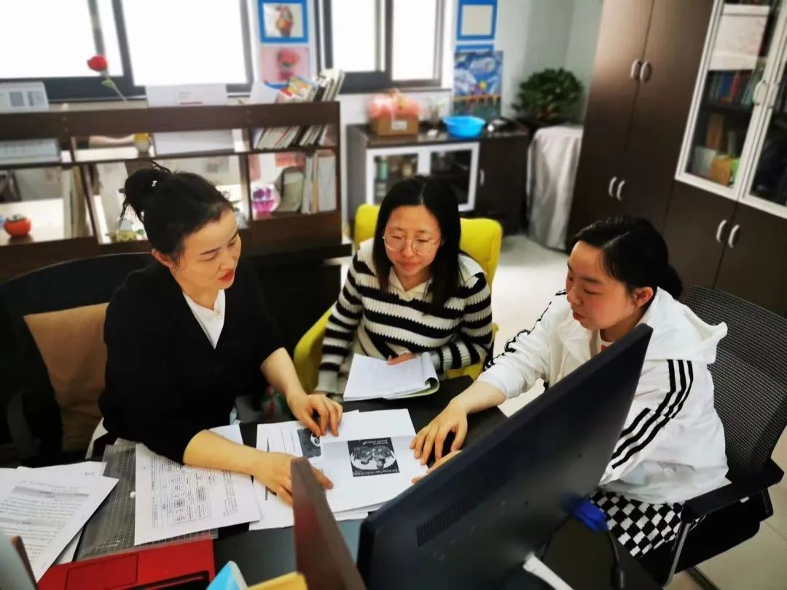

进行一个课题研究实非易事，作为一线教师，我们要带着课题进课堂，撬动课堂教学变革，成为有思想的实践者；扎根课堂做课题，推动实证研究落地，成为有实践的思想者。只有做“真”研究，才能出“实”成果，在幸福教科研的道路上坚持坚守坚韧，加快成长为一名好老师，进而做新时代的“大先生”。